
Guía de iniciación 24.8

Capítulo 9.
Iniciación a Math
Editor de fórmulas (ecuaciones) de LibreOffice

Derechos de autor
Este documento tiene derechos de autor © 2025 por el equipo de documentación de LibreOffice. Los colaboradores se muestran más abajo. Se puede distribuir y modificar bajo los términos de la GNU General Public License versión 3 o posterior o la Creative Commons Attribution License, versión 4.0 o posterior.
Todas las marcas registradas mencionadas en esta guía pertenecen a sus propietarios legítimos.

Colaboradores
De esta edición
Vitor Ferreira, Olivier Hallot, B. Antonio Fernández
De esta edición (traducción y revisión)
Jesús Edgardo Gutiérrez, B. Antonio Fernández
De ediciones previas
Skip Masonsmith, Peter Schofield, Kees Kriek, Mitchell Camfield, Rafael Lima, Winston Min Tjong, Hazel Russman, Jean Hollis Weber, John A Smith, Martin Saffron, Regina Henschel, Christian Kühl, Florian Reisinger, Gisbert Friege (Dmaths), Jochen Schiffers, Frédéric Parrenin, Bernard Siaud, Steve Fanning, Olivier Hallot, Roman Kuznetsov, Dave Barton, Laurent Balland-Poirier.
De ediciones previas (traducción y revisión)
Celia Palacios, Juan Carlos Sanz Cabrero, Raúl Salazar González, David Mamani Castro, B. Antonio Fernández

Comentarios y sugerencias
Puede dirigir cualquier comentario o sugerencia acerca de este documento al foro del equipo de documentación: https://community.documentfoundation.org/c/spanish/documentation/11.
- Nota
Todo lo que publique en este foro, incluyendo su dirección de correo y cualquier otra información personal que escriba en el mensaje se archiva públicamente y no puede ser borrada.

Fecha de publicación y versión del programa
Versión en español publicada en junio de 2025. Basada en la versión 24.8 de LibreOffice.

Uso de LibreOffice en macOS
Algunas pulsaciones de teclado y opciones de menú son diferentes en macOS de las usadas en Windows y Linux. La siguiente tabla muestra algunas sustituciones comunes para las instrucciones dadas en este capítulo. Para una lista detallada vea la ayuda de la aplicación.
Windows o Linux | Equivalente en Mac | Efecto
Herramientas > Opciones (menú) | LibreOffice > Preferencias | Acceso a las opciones de configuración
Clic con el botón derecho | Control+clic o clic derecho | Abre menú contextual
Ctrl (Control) | ⌘ (Comando) | Utilizado con otras teclas
Alt | ⌥ (Opción) o Alt | Utilizado con otras teclas
F11 | ⌘+T | Abre la página Estilos de la Barra lateral

Contenido
Derechos de autor 2
Introducción 5
Primeros pasos 5
Fórmulas como un archivo independiente 5
Fórmulas en documentos de LibreOffice 6
Creación de fórmulas 7
Panel Elementos 7
Menú contextual 8
Lenguaje de marcado 9
Caracteres griegos 9
Uso del lenguaje de marcado 9
Diálogo Símbolos 9
Caracteres especiales 10
Ejemplos de fórmulas 10
Edición de fórmulas 11
Diseño de la fórmula 12
Uso de llaves 12
Paréntesis y matrices 13
Signos de agrupación desemparejados 14
Paréntesis, corchetes o llaves no escalables 14
Paréntesis, corchetes o llaves escalables 14
Reconocimiento de funciones 14
Fórmulas en múltiples líneas 15
Espaciado dentro de las fórmulas 15
Agregar límites a las órdenes de sumatoria e integral 16
Formulación de derivadas 16
Caracteres del lenguaje de marcado como caracteres normales 17
Texto en fórmulas 17
Formato de texto en fórmulas 18
Alineación de fórmulas mediante el signo igual 18
Cambio de la apariencia de la fórmula 18
Página propiedades de la Barra lateral 19
Tamaño de letra de la fórmula 19
Tamaño de letra de la fórmula seleccionada 19
Tamaño del tipo de letra predeterminado para las fórmulas 20
Opciones de tamaño de letra 20
Tipos de letra para las fórmulas 20
Tipos de letra para la fórmula seleccionada 21
Tipo de letra predeterminado para las fórmulas 21
Opciones del diálogo Tipo de letra 22
Ajuste del espaciado de la fórmula 22
Espaciado para la fórmula seleccionada 22
Espaciado predeterminado para las fórmulas 23
Opciones de espaciado 23
Ajuste de la alineación de la fórmula 24
Alineación en la fórmula seleccionada 25
Alineación predeterminada 25
Cambio del color de la fórmula 26
Color del carácter 26
Colores por su nombre 26
Colores por valores RGB 26
Colores por valores hexadecimales 26
Color de fondo 27
Crear bibliotecas de fórmulas 27
Usando Math 27
Usando Writer, Calc, Draw o Impress 27
Uso de la biblioteca de fórmulas 28
Fórmulas en Writer 28
Numeración automática de fórmulas 28
Remisiones o referencias cruzadas 28
Anclaje de las fórmulas 29
Alineación vertical 30
Espaciado de objetos 31
Modo texto 31
Fondo y bordes 32
Inserción rápida de fórmulas 33
Fórmulas en Calc, Draw e Impress 33
Anclar fórmulas en Calc, Draw e Impress 34
Calc 34
Draw e Impress 34
Propiedades del objeto fórmula 34
Fórmulas en gráficos 35
Fórmulas químicas 35
Personalización 35
Agregar atajos de teclado 35
Personalización del catálogo 35
Agregar símbolos 36
Editar símbolos 37
Modificar los nombres de los símbolos 37
Desplazar símbolos 37
Eliminar símbolos 38
Espaciado de fórmulas 38
Escalado de código en la ventana del Editor de fórmulas 38
Extensiones 38
Exportación e importación 39
Formato MathML 39
Formatos de archivo de Microsoft 39
[C]: Cargar y convertir el objeto 39
[G]: Convertir y guardar el objeto 39

Introducción
Math es un módulo incluido con LibreOffice que le permite crear o editar fórmulas (ecuaciones), en forma simbólica, dentro de los documentos de LibreOffice o como objetos independientes. A continuación se muestran dos fórmulas de ejemplo:
o
El Editor de fórmulas de LibreOffice Math, usa un lenguaje de marcado para representar las fórmulas. Este lenguaje de marcado está diseñado para leerse fácilmente, siempre que sea posible. Por ejemplo, con la expresión a over b en el lenguaje de marcado se obtiene la representación de la fracción en una fórmula.

Primeros pasos
Con el Editor de fórmulas se puede crear una fórmula como un archivo independiente que puede formar parte de una biblioteca de fórmulas o se puede insertar directamente en un documento de LibreOffice Writer, Calc, Impress o Draw.

Fórmulas como un archivo independiente
Para una fórmula como un archivo independiente, use uno de los siguientes métodos para crear un documento de fórmula en LibreOffice Math (figura 1).
- Vaya a Archivo > Nuevo > Fórmula en el menú (en cualquier componente de LibreOffice).
- Haga clic en el triángulo a la derecha del icono Nuevo de la barra de herramientas Estándar y seleccione Fórmula en el menú contextual.
- Desde el Centro de inicio, haga clic en Fórmula de Math.
- Desde LibreOffice Math, use el atajo de teclado Ctrl+N.
Figura 1: Una fórmula en LibreOffice Math
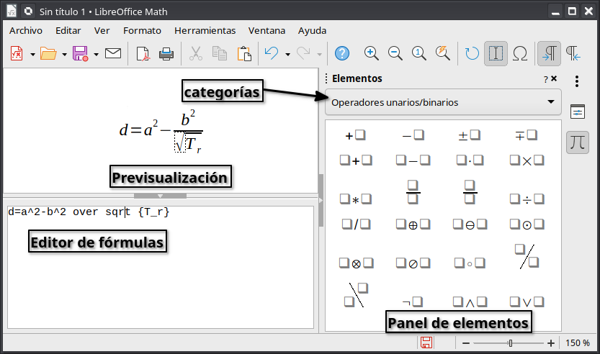
A medida que ingresa el lenguaje de marcado en el Editor de fórmulas, la fórmula aparecerá en el panel Previsualización durante y después de la entrada del lenguaje de marcado (figura 1). Se puede mostrar u ocultar el panel Elementos a la derecha del panel Previsualización, si se selecciona Ver > Elementos en el menú (figura 2). Para más información sobre la creación de fórmulas, consulte «Creación de fórmulas» más adelante.
Figura 2: Mostrar el panel Elementos
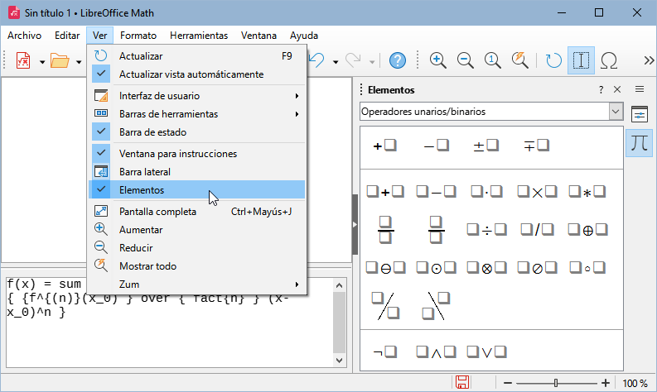

Fórmulas en documentos de LibreOffice
Para insertar una fórmula en un documento de LibreOffice, abra el documento en Writer, Calc, Draw o Impress.
- En Writer, haga clic en el párrafo donde desee insertar la fórmula.
- En Calc, haga clic en la celda de la hoja de cálculo donde desee insertar la fórmula.
- En Draw o Impress, la fórmula se inserta en el centro del dibujo o diapositiva.
Vaya a Insertar > Objeto > Objeto de fórmula en el menú para abrir el Editor de fórmulas. Alternativamente, vaya a Insertar > Objeto OLE > Objeto OLE en el menú para abrir el diálogo Insertar objeto OLE, luego seleccione la opción Crear nuevo, elija Fórmula de LibreOffice 24.8 como Tipo de objeto y luego haga clic en Aceptar. La figura 3 muestra un documento de Writer con el recuadro de un objeto fórmula insertado, listo para ser editado.
Figura 3: Fórmula vacía en un documento de Writer
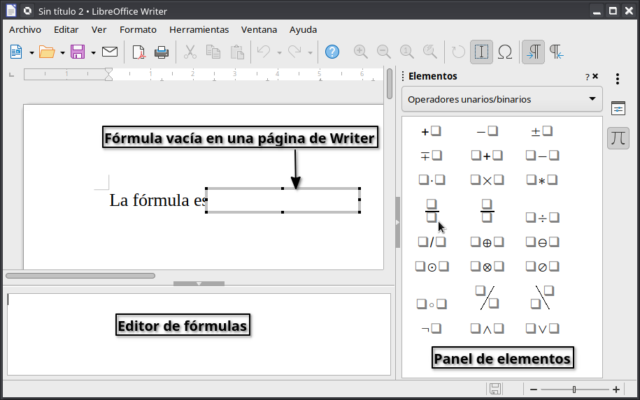
Cuando haya terminado de ingresar el lenguaje de marcado para la fórmula, cierre el Editor de fórmulas pulsando la tecla Esc o haciendo clic fuera de la fórmula, en el documento. Para modificar la fórmula en cualquier momento, haga doble clic en el objeto de fórmula de un documento, se abrirá nuevamente el Editor de fórmulas desde donde podrá editarla.
Las fórmulas se insertan en los documentos como objetos OLE. Puede cambiar la manera en que se coloca el objeto dentro del documento, como con cualquier objeto OLE. Para más información, consulte los títulos «Fórmulas en Writer» y «Fórmulas en Calc, Draw e Impress» o las respectivas guías de usuario de Writer, Calc, Draw o Impress.
Si inserta fórmulas en documentos con frecuencia, se recomienda agregar el botón Fórmula a la barra de herramientas Estándar o crear un atajo de teclado. Para más información consulte el título «Personalización».

Creación de fórmulas
Puede crear una fórmula utilizando uno de los siguientes métodos:
- En el panel Elementos, seleccione una categoría de la lista desplegable, luego haga clic en un símbolo.
- Haga clic con el botón derecho en el Editor de fórmulas, aparecerá un menú contextual, seleccione una categoría y dentro de esa categoría un símbolo.
- Escriba el lenguaje de marcado directamente en el Editor de fórmulas.
- Nota
El uso del panel Elementos o de los menús contextuales para insertar una fórmula proporciona una forma de aprender el lenguaje de marcado utilizado por Math.
- Sugerencia
Se recomienda que tenga habilitadas las Descripciones emergentes ampliadas en Herramientas > Opciones LibreOffice > General > Ayuda. Esto le ayudará a identificar las categorías y símbolos que aparecen en el panel Elementos.

Panel Elementos
El panel Elementos es una herramienta gráfica que le ayuda a crear y editar fórmulas de manera rápida. Los símbolos matemáticos y operadores se organizan por categorías a las que se puede acceder por medio de una lista desplegable (figura 1).
Para ingresar una fórmula usando el panel Elementos:
- Si no está visible el panel Elementos, vaya a Ver > Elementos en el menú (figura 3).
- Seleccione la categoría de elementos que desee utilizar en su fórmula a partir de la lista desplegable, de la parte superior del panel.
- Seleccione el operador, función, símbolo u opción de formato que desee emplear en la fórmula. Los elementos disponibles cambian según la categoría seleccionada.
Después de elegir un elemento, el Editor de fórmulas se actualizará con la notación de marcado correspondiente al elemento seleccionado.
- Nota
El panel Elementos se muestra a a la derecha del Editor de fórmulas, pero puede desacoplarse y mostrarse como cuadro flotante (figura 4). Para desacoplar o volver a acoplar el panel, haga clic en el botón Configuración de barra lateral en la parte superior derecha del panel y seleccione Desacoplar / Acoplar en el menú contextual.
- Sugerencia
El panel Elementos también incluye la categoría Ejemplos (figura 4), con fórmulas de ejemplo para usar como punto de partida para su fórmula o ecuación.
Figura 4: Panel Elementos desacoplado
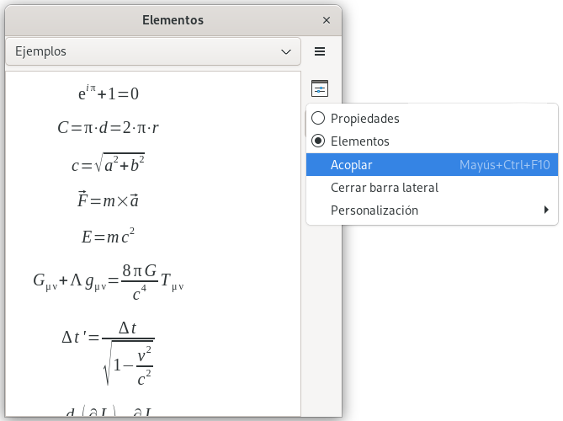

Menú contextual
El Editor de fórmulas también permite usar un menú contextual para acceder a las categorías y símbolos al crear una fórmula. Haga clic con el botón derecho en el Editor de fórmulas para abrir el menú contextual (figura 5). Seleccione una categoría y, a continuación, seleccione el símbolo que desee utilizar del submenú.
Figura 5: Menú contextual del Editor de fórmulas
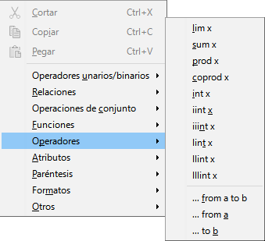
- Nota
El panel Elementos y el menú contextual contienen solo las expresiones más comunes que se utilizan en las fórmulas. Para insertar otras que no aparecen en el catálogo de Math, debe introducirlos manualmente utilizando el lenguaje de marcado. Consulte el «Apéndice A, Referencia de comandos» de la Guía de Math

Lenguaje de marcado
El lenguaje de marcado se ingresa directamente en el Editor de fórmulas. Por ejemplo, si escribe con lenguaje de marcado la expresión 5 times 4 se creará la fórmula simple . Si tiene experiencia en el uso de lenguaje de marcado, esta será la forma más rápida de ingresar una fórmula. La tabla 1 muestra algunos ejemplos del empleo de lenguaje de marcado para introducir fórmulas. Para una lista completa de las fórmulas que se pueden usar en el Editor de fórmulas, consulte el «Apéndice A. Referencia de comandos» en la Guía de Math o las «Tablas de referencia para las fórmulas» en la Ayuda.
Tabla 1: Ejemplos de expresiones que utilizan lenguaje de marcado para crear fórmulas
Previsualización | Editor de fórmulas | Previsualización | Editor de fórmulas
 | a = b |  | sqrt {a}
 | a^2 |  | a_n
 | int f(x) dx |  | sum a_n
 | a <= b |  | infinity
 | a times b |  | x cdot y

Caracteres griegos

Uso del lenguaje de marcado
Los caracteres griegos se usan comúnmente en las fórmulas, pero no se pueden ingresar en una fórmula mediante el panel Elementos o el menú contextual. Utilice los nombres de los caracteres griegos en el lenguaje de marcado cuando desee introducir caracteres griegos en una fórmula. Consulte el capítulo «Apéndice A, Referencia de comandos» en la Guía de Math para una lista de caracteres que se pueden ingresar mediante el lenguaje de marcado.
- Para un carácter griego en minúscula, escriba un signo de porcentaje % y a continuación, escriba el nombre del carácter en minúscula. Por ejemplo, escribiendo %lambda se obtiene el carácter griego .
- Para un carácter griego en mayúsculas, escriba un signo de porcentaje % y, a continuación, escriba el nombre del carácter en mayúsculas. Por ejemplo, escribiendo %LAMBDA se obtiene el carácter griego .
- Para un carácter griego en cursiva, escriba un signo de porcentaje % seguido de una i latina y luego el nombre del carácter griego en minúsculas o mayúsculas. Por ejemplo, al escribir %iDSEDA se obtiene el carácter griego (en cursiva y mayúsculas).

Diálogo Símbolos
Los caracteres griegos también se pueden introducir en una fórmula utilizando el diálogo Símbolos.
- Asegúrese de que el cursor esté en la posición correcta en el Editor de fórmulas.
- Si está utilizando la aplicación Math, vaya a Herramientas > Símbolos en el menú.
- Seleccione Griego en la lista desplegable Conjunto de símbolos. Para caracteres en cursiva, seleccione iGriego (figura 6).
- Haga doble clic en el carácter griego que desea insertar o selecciónelo y haga clic en Insertar. Cuando se selecciona, el nombre del carácter se muestra debajo de la lista de símbolos.
- Haga clic en Cerrar cuando haya terminado de introducir los caracteres griegos.
Figura 6: Diálogo Símbolos
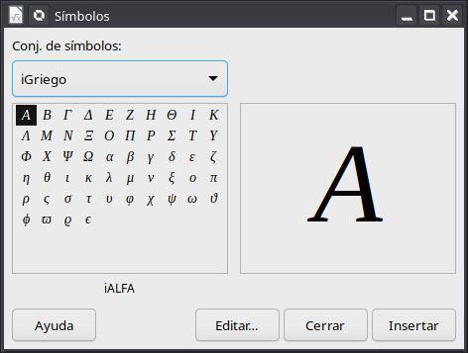

Caracteres especiales
Además de los símbolos matemáticos, las fórmulas pueden requerir algunos caracteres especiales. Estos caracteres especiales deben ser manejados como texto dentro de la fórmula.
- Coloque el cursor en la posición correcta en el Editor de fórmulas.
- Vaya a Herramientas > Carácter especial en el menú para abrir el dialogo Caracteres especiales.
- Seleccione el tipo de letra y el bloque de caracteres en las listas despegables.
- Seleccione el carácter de la cuadricula.
- Haga doble clic en el carácter o pulse Insertar.

Ejemplos de fórmulas
Ejemplo 1
La fórmula simplese puede crear usando LibreOffice Math de la siguiente manera:
- Asegúrese de que el cursor parpadea en el Editor de fórmulas. Seleccione la categoría Operadores unarios/binarios de la lista desplegable y haga clic en un elemento de Multiplicación mediante uno de los siguientes métodos:
- En el panel Elementos, seleccione Operadores unarios/binarios en la lista desplegable y luego seleccione el icono Multiplicación .
- Haga clic con el botón derecho en el Editor de fórmulas y seleccione Operadores unarios/binarios y después a times b en el menú contextual.
- Usando el lenguaje de marcado, ingrese 5 times 4 en el Editor de fórmulas.
Este último método, (lenguaje de marcado) coloca la fórmuladirectamente en el documento.
Los métodos anteriores colocan el texto de la fórmula <?> times <?> en el Editor de fórmulas y el símbolo aparece en el documento, por lo que es preciso seguir los siguientes pasos:
- Seleccione el primer marcador de posición <?> antes de la palabra times en el Editor de fórmulas y reemplácelo con el carácter 5. La fórmula del documento se actualiza automáticamente.
- Seleccione el segundo marcador de posición <?> después de la palabra times en el Editor de fórmulas y reemplácelo con el carácter 4. La fórmula del documento se actualiza automáticamente.
- Sugerencia
Para avanzar de un marcador de posición al siguiente en una fórmula, pulse la tecla F4. Para retroceder de un marcador de posición al anterior en una fórmula, use el atajo de teclado Mayús+F4.
- Nota
Si es necesario, puede evitar que una fórmula de un documento se actualice automáticamente. Vaya a Ver > Actualizar vista automáticamente en el menú y deshabilite la opción. Para actualizar manualmente una fórmula, pulse la tecla F9 o utilice la entrada de menú Ver > Actualizar.
Ejemplo 2
Para crear la fórmula con el valor de pi redondeado a 5 decimales. Si no conoce el lenguaje de marcado asociado con el símbolo Es parecido o igual .
- Asegúrese de que el cursor parpadee en el Editor de fórmulas.
- Introduzca %pi en el Editor de fórmulas para introducir el carácter griego pi (π).
- Seleccione la categoría Relaciones y luego el símbolo Es parecido o igual, utilizando uno de los siguientes métodos:
- En el panel Elementos, seleccione Relaciones en la lista desplegable y luego seleccione el icono Es parecido o igual .
- Haga clic con el botón derecho en el Editor de fórmulas y seleccione Relaciones y luego a simeq b en el submenú.
- Elimine el primer marcador de posición <?> antes de la palabra simeq en el Editor de fórmulas.
- Seleccione el segundo marcador de posición <?> después de la palabra simeq en el Editor de fórmulas y reemplácela por los caracteres 3.14159. La fórmula aparecerá en el documento.

Edición de fórmulas
La forma de editar una fórmula o de entrar al modo de edición de fórmulas depende de si la fórmula está en la aplicación de Math o en otro componente de LibreOffice.
- En Math, haga doble clic en un elemento de la fórmula que aparece en la ventana Previsualización para seleccionar el elemento en el Editor de fórmulas o seleccione directamente un elemento de fórmula en el Editor de fórmulas.
- En Writer, Calc, Impress o Draw, haga doble clic en la fórmula o haga clic con el botón derecho en la fórmula y seleccione Editar en el menú contextual para abrir el Editor de fórmulas y entrar en el modo de edición. El cursor se coloca al inicio de la fórmula en el Editor de fórmulas.
- Nota
Si no puede seleccionar un elemento de fórmula con el cursor, haga clic en el icono Cursor de fórmula en la barra Herramientas para activar el cursor de fórmula.
- Seleccione el elemento de la fórmula que desea cambiar utilizando uno de los siguientes métodos:
- Haga clic en el elemento de fórmula en la ventana Previsualización, coloque el cursor al inicio del elemento de la fórmula en el Editor de fórmulas y seleccione el elemento.
- Haga doble clic en el elemento de fórmula en la ventana Previsualización para seleccionar el elemento de fórmula en el Editor de fórmulas.
- Coloque el cursor en el Editor de fórmulas en el elemento de fórmula que desea editar y, a continuación, seleccione ese elemento de fórmula.
- Haga doble clic directamente en el elemento de fórmula en el Editor de fórmulas para seleccionarlo.
- Realice los cambios en el elemento de fórmula que ha seleccionado.
- Vaya a Ver > Actualizar en el menú, pulse la tecla F9 o haga clic en el icono Actualizar en la barra herramientas Estándar del editor para actualizar la fórmula en la Previsualización o en el documento.
- En Math, guarde los cambios en la fórmula después de editarla. En Writer, Calc, Impress o Draw, haga clic en cualquier parte del documento lejos de la fórmula para salir del modo de edición y, a continuación, guarde el documento para guardar los cambios en la fórmula.

Diseño de la fórmula
Esta sección proporciona algunos consejos sobre cómo diseñar fórmulas complejas en Math o en el documento de LibreOffice donde esté escribiendo una fórmula.

Uso de llaves
LibreOffice Math desconoce el orden de las operaciones dentro de una fórmula. Es necesario utilizar llaves de apertura y cierre para definir el orden de las operaciones. Los siguientes ejemplos muestran cómo se pueden usar las llaves en una fórmula.
Ejemplo 1
2 over x + 1 da como resultado la fórmula .
Math ha reconocido que el 2 antes y la x después del operador over pertenecen a la fracción y los ha representado en consecuencia. Si desea que el denominador sea en lugar de , debe poner entre llaves.
Al utilizar las llaves, la fórmula en lenguaje de marcado 2 over {x + 1} da como resultado el objeto fórmula cuyo denominador, ahora, es .
Ejemplo 2
– 1 over 2 da como resultado la expresión.
Math ha reconocido el signo menos como un prefijo para el 1 y, por tanto, lo ha colocado en el numerador de la fracción. Si desea toda la fracción negativa, (con el signo menos delante de la fracción), debe poner la fracción entre llaves para indicar a Math que el signo afecta a la fracción completa.
Escribiendo – {1 over 2} en el lenguaje de marcado, da como resultado el objeto fórmulacon toda la fracción negativa.
Ejemplo 3
Cuando se usan las llaves en el lenguaje de marcado, solo sirven para definir el diseño de la fórmula y no se muestran ni imprimen. Si desea presentar llaves dentro de una fórmula, utilice los comandos lbrace y rbrace dentro del lenguaje de marcado.
x over {–x + 1} da como resultado la fórmula.
Reemplace las llaves empleando lbrace y rbrace en el lenguaje de marcado. Escriba
x over lbrace –x + 1 rbrace para obtener como resultado .

Paréntesis y matrices
Si desea utilizar una matriz en una fórmula, tiene que utilizar la orden matrix. A continuación se muestra un ejemplo simple de una matriz de 2 x 2.
matrix { a # b ## c # d }
En las matrices, las filas están separadas por dos almohadillas (##) y las columnas dentro de cada fila están separadas por una almohadilla (#).
Normalmente, cuando se usan paréntesis alrededor de una matriz, estos no se escalan a medida que la matriz aumenta de tamaño. El siguiente ejemplo muestra una fórmula mostrando este efecto.
( matrix { a # b ## c # d } )
Para superar este problema, Math proporciona paréntesis escalables que crecen en tamaño para que coincida con el tamaño de la matriz. Utilice las órdenes left( y right) para crear paréntesis escalables alrededor de una matriz. El siguiente ejemplo muestra cómo crear una matriz con paréntesis escalables.
left( matrix { a # b ## c # d } right)
Los paréntesis escalables también se pueden usar con cualquier elemento de una fórmula, como una fracción, una raíz cuadrada, etc.
Si desea crear una matriz donde algunos valores estén vacíos, puede usar el acento grave (`) para que Math ponga un espacio en esa posición, como se muestra en el ejemplo a continuación.
left( matrix { 1 # 2 # 3 ## 4 # ` # 6 } right)
- Sugerencia
Utilice los comandos left[ y right] para insertar corchetes escalables en vez de paréntesis. Se puede encontrar una lista de todos los paréntesis y corchetes disponibles dentro de Math en el «Apéndice A. Referencia de comandos» de la Guía de Math o en las «Tablas de referencia para las fórmulas» en la Ayuda.
- Sugerencia
Si desea que todos los paréntesis sean escalables, vaya a Formato > Espaciado en el menú para abrir el diálogo Espaciado. Haga clic en el botón Categoría, seleccione Paréntesis en la lista desplegable y, a continuación, habilite la opción Ajustar todos los paréntesis.

Signos de agrupación desemparejados
Al usar llaves, paréntesis o corchetes en una fórmula, Math espera que para cada uno de apertura haya uno de cierre. Si olvida agregar el de cierre, Math coloca un signo de interrogación invertido sustituyendo el fragmento de la fórmula afectado (sin el paréntesis de cierre). Si escribe: lbrace a; b obtendrá porque falta el cierre la llave derecha rbrace.
Este signo de interrogación desaparece cuando todos los paréntesis, corchetes o llaves están emparejados. El ejemplo anterior podría establecerse como a lbrace a; b rbrace, resultando en . Sin embargo, hay casos en los que es necesario un corchete, llave o paréntesis no emparejado y para ello tiene las siguientes opciones.

Paréntesis, corchetes o llaves no escalables
Coloque una barra invertida \ delante de un paréntesis, corchete o llave no escalable para indicar que el carácter subsiguiente no debe considerarse como un paréntesis, sino como un carácter literal.
Por ejemplo, los corchetes no emparejados en la fórmula [a; b [, darían como resultado un signo de interrogación porque Math espera que el corchete de apertura tenga su correspondiente de cierre. Para resolverlo, use la barra invertida. Escribiendo \[ a; b \[ en el Editor de fórmulas se obtendrá la expresión como resultado.

Paréntesis, corchetes o llaves escalables
Para crear paréntesis, llaves o corchetes escalables no emparejados en una fórmula, se pueden usar los comandos del lenguaje de marcado left none o right none.
Ejemplo
La siguiente fórmula usa el comando stack para crear una fórmula de dos líneas y agrega una llave solo al lado izquierdo de la pila.
abs x = left lbrace stack {x "for" x >= 0 # -x "for" x < 0} right none
Este efecto se puede lograr usando el comando left lbrace combinado con el comando right none. El primer comando indica una llave a la izquierda como signo de agrupación, mientras que el segundo comando le dice a Math que no tendrá la llave derecha de cierre. Observe que la almohadilla (#) se usa para crear otra línea.

Reconocimiento de funciones
En la instalación básica de Math, las fórmulas o expresiones se visualizan en caracteres normales y las variables, en cursiva. Sin embargo, si Math no reconoce una función, puede indicarle a Math que acaba de ingresar una función. Debe escribir la orden de lenguaje de marcado func antes del texto que desee que Math reconozca como una función para que utilice caracteres normales.
Para una lista completa de funciones dentro de Math, consulte el «Apéndice A. Referencia de comandos» en la Guía de Math.
Algunas funciones matemáticas tienen que escribirse seguidas de un número o una variable. Si falta alguno de estos elementos, Math coloca un signo de interrogación invertido donde debería estar el número o la variable. Para corregir la fórmula, debe introducir un número, una variable o en su lugar un par de paréntesis, corchetes o llaves vacíos como marcador de posición.
- Sugerencia
Puede navegar a través de errores en una fórmula usando la tecla F3 para pasar al siguiente error o el atajo de teclado Mayús+F3 para pasar al error anterior.

Fórmulas en múltiples líneas
Supongamos que desea crear la fórmula que requiere más de una línea.
Su primera reacción sería pulsar la tecla Intro. Si hace eso, el lenguaje de marcado en el Editor de fórmulas pasa a una nueva línea, pero el salto de línea no se refleja en la fórmula resultante. Para agregar una nueva línea a una fórmula se necesita el comando del lenguaje de marcado newline.
Ejemplo
A continuación se ilustra cómo usar la orden newline para agregar una nueva línea a una fórmula. En la primera fórmula se ha pulsado Intro para insertar una línea en el lenguaje de marcado. La segunda fórmula utiliza la orden newline, dando como resultado una fórmula de dos líneas.
Lenguaje de marcado | Resultado
x = 3
y = 1
x = 3 newline y = 1
En Math no es posible crear fórmulas con múltiples líneas cuando una línea termina con un signo igual y se desea continuar la fórmula en una nueva línea sin completar el término a la derecha del signo =. Si necesita una fórmula de varias líneas con esta característica, utilice comillas dobles vacías "" o llaves vacías {} o alguno de los dos caracteres de espacio: grave ` o tilde ~.
De forma predeterminada, una fórmula de varias líneas queda alineada en el centro. Para más información sobre la alineación cuando se utiliza el signo = (igual), consulte «Personalización» más adelante.

Espaciado dentro de las fórmulas
En el lenguaje de marcado, el espaciado entre los elementos de una fórmula no se establece mediante la barra espacidora. Si desea agregar espacios a su fórmula, use una de las siguientes opciones:
- Agregue un acento grave ` para agregar un espacio pequeño.
- Agregue una tilde ~ para un espacio mayor.
- Agregue caracteres de espacio entre comillas dobles " ".
Los espacios entre comillas se considerarán como texto. Los espacios no entrecomillados al final de una línea en el lenguaje de marcado se ignoran de forma predeterminada. Para más información, vea la sección «Ajuste del espaciado de la fórmula».

Agregar límites a las órdenes de sumatoria e integral
Los comandos sum e int, empleados para sumatorias e integrales, respectivamente, utilizan los parámetros from y to si se quiere establecer los límites inferior y superior. Los parámetros from y to se pueden usar individualmente o juntos, como se muestra en los siguientes ejemplos. Para más información sobre los comandos de suma (sumatoria) e integrales, consulte el «Apéndice A. Referencia de comandos» en la Guía de Math.
Ejemplos
A continuación encontrará algunos ejemplos de límites superiores e inferiores en sumatorias e integrales. Tenga en cuenta que debe usar llaves para definir explícitamente qué partes de la fórmula corresponden a los límites deseados.
Lenguaje de marcado | Resultado
sum from k = 1 to n a_k
sum to infinity 2^{-n}
sum from{ i=1 } to{ n } sum from{ j=1; i <> j } to{ m } x_ij
int from 0 to x f(t) dt
int_0^x f(t) dt
int from Re f

Formulación de derivadas
Al escribir derivadas, tiene que indicarle a Math que la fórmula se trata de un cociente, mediante el operador over. Para lograr el efecto de una derivada, el operador over se combina con el carácter d para la formulación de una derivada total o con el operador partial para una derivada parcial. Las llaves se usan a cada lado de los elementos para rodearlos y formular la derivada, como se muestra en los siguientes ejemplos.
Ejemplos
A continuación se presentan algunos ejemplos de cómo escribir derivadas en Math.
Lenguaje de marcado | Resultado
{df} over {dx}
{partial f} over {partial y}
{partial^2 f} over {partial t^2}
- Nota
Para escribir los nombres de funciones con caracteres primos, como es habitual en la notación escolar, primero debe agregar los símbolos al catálogo. Consulte la sección «Personalización del catálogo» para más información.

Caracteres del lenguaje de marcado como caracteres normales
Los caracteres que se utilizan como controles en el lenguaje de marcado no se pueden introducir directamente como caracteres normales. Estos caracteres son: %, {, }, &, |, _, ^ y ". Por ejemplo, no puede escribir 2% = 0.02 en lenguaje de marcado y esperar que los mismos caracteres aparezcan en su fórmula. Para superar esta característica del lenguaje de marcado, utilice uno de los siguientes métodos:
- Use comillas dobles para encerrar ese carácter para que se interprete como texto; por ejemplo, 2"%"= 0.02 aparecerá en su fórmula como . Sin embargo, este método no se puede usar para el carácter de comillas dobles. En este caso, consulte «Texto en fórmulas» a continuación.
- Agregue el carácter al Catálogo de Math, por ejemplo, el carácter de comillas dobles.
- Utilice el nombre de los comandos en lenguaje de marcado: por ejemplo, lbrace y rbrace le darán como resultado una fórmula con llaves { }
- Nota
El diálogo Caracteres especiales utilizado por otros módulos de LibreOffice no está disponible en Math. Si va a requerir regularmente caracteres especiales en Math, se recomienda que los agregue al Catálogo de Math. Consulte la sección «Personalización del catálogo» para más información.

Texto en fórmulas
Para incluir texto literal en una fórmula, debe encerrarlo entre comillas dobles; por ejemplo,
x " for " x >= 0 en el lenguaje de marcado creará la fórmula . Todos los caracteres, excepto las comillas dobles, se pueden usar como texto.
Sin embargo, si requiere comillas dobles en el texto de la fórmula, puede crear el texto con comillas dobles en LibreOffice Writer y a continuación copiar y pegar el texto en el Editor de fórmulas, como se muestra en la figura 7.
Figura 7: Ejemplo de comillas dobles en el texto de la fórmula
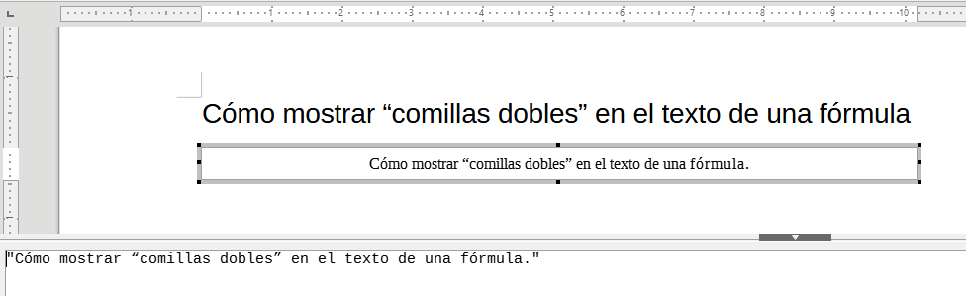
El tipo de letra utilizado en el texto en una fórmula será aquel que se ha establecido como predeterminado en el diálogo Tipos de letra. Para más información sobre cómo cambiar los tipos de letra que se usan en las fórmulas, consulte «Cambio de la apariencia de la fórmula» más adelante.
De forma predeterminada, la alineación del texto en las fórmulas se justifica a la izquierda. Para más información sobre cómo cambiar la alineación del texto, consulte «Ajuste de la alineación de la fórmula» más adelante.

Formato de texto en fórmulas
Los comandos de formato no se interpretan dentro del texto utilizado en las fórmulas. Si desea emplear comandos de formato dentro del texto de la fórmula, debe dividir el texto utilizando comillas dobles en el Editor de fórmulas.
Ejemplo
Al escribir lo siguiente en el Editor de fórmulas:
"En los triángulos " color blue bold "isósceles," "los ángulos base son iguales"
Da como resultado el siguiente texto:
.
Este ejemplo también muestra cómo usar los comandos del lenguaje de marcado color y bold para dar formato a la palabra «isósceles». Tenga en cuenta que los comandos se aplican al texto inmediatamente posterior entre comillas dobles. Por lo tanto, los comandos de formato no se aplican al resto del texto en el ejemplo porque está en un bloque separado de comillas dobles.
El comando color debe ir seguido del nombre del color deseado o de su valor RGB o hexadecimal. Consulte el «Apéndice A, Referencia de comandos», en la Guía de Math para obtener una lista de nombres de colores predefinidos.

Alineación de fórmulas mediante el signo igual
LibreOffice Math no tiene un comando para alinear fórmulas con un carácter en particular. Sin embargo, puede usar una matriz para alinear las fórmulas con un carácter y este carácter es normalmente el signo igual (=). Además, puede utilizar los comandos del lenguaje de marcado alignr, alignl y alignc para establecer la alineación con cada valor dentro de la matriz a la derecha, izquierda o centro, respectivamente.
Ejemplo
A continuación se muestra un ejemplo para alinear fórmulas con el signo igual como referencia de alineación en una matriz. Observe cómo los comandos de formato alinean el contenido de cada posición en la matriz.
matrix{ alignr x+y # {}={} # alignl 2 ## alignr x # {}={} # alignl 2-y }
- Nota
Las llaves vacías a cada lado del signo igual son necesarias porque el signo igual es un operador binario y requiere una expresión a cada lado. Puede usar espacios, el acento grave ` o la tilde ~ a cada lado del signo igual, pero se recomienda usar las llaves, ya que son más fáciles de ver dentro del lenguaje de marcado.
Puede reducir el espaciado a cada lado del signo igual si cambia el espaciado entre columnas de la matriz. Para más información, consulte «Ajuste del espaciado de la fórmula» más adelante.

Cambio de la apariencia de la fórmula
Esta sección describe cómo cambiar el tipo o el tamaño de letra en una fórmula seleccionada y cómo cambiar el tipo o el tamaño predeterminados de letra.
- Nota
Solo las fórmulas insertadas después del cambio utilizarán la nueva configuración establecida. Las fórmulas insertadas anteriormente deben modificarse individualmente para que coincidan con los nuevos ajustes establecidos por defecto.
- Sugerencia
La extensión Formatting of All Math Formulas le permite cambiar el tamaño y el tipo de letra para todas las fórmulas o solo para las seleccionadas en un documento. Puede descargarla y leer las instrucciones de instalación y uso en: https://extensions.libreoffice.org/en/extensions/show/formatting-of-all-math-formulas

Página propiedades de la Barra lateral
La página Propiedades de la Barra lateral permite establecer tipos y tamaños de letra, espaciado y alineación a las fórmulas.
Figura 8: Página propiedades de la Barra lateral
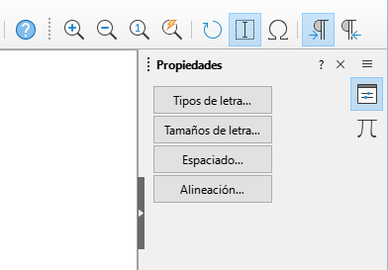

Tamaño de letra de la fórmula

Tamaño de letra de la fórmula seleccionada
Para cambiar el tamaño del tipo de letra utilizado para una fórmula ya insertada en Math u otro componente de LibreOffice:
- Haga clic en algún punto del lenguaje de marcado que aparece en el Editor de fórmulas.
- Vaya a Formato > Tamaños de letra en el menú o a la página Propiedades de la Barra lateral y haga clic en Tamaños de letra para abrir el diálogo Tamaños de letra (figura 9).
- Seleccione un tamaño diferente de letra utilizando las flechas del campo Tamaño de base o escriba un nuevo tamaño de letra directamente en el campo Tamaño de base.
- Haga clic en Aceptar para guardar los cambios y cerrar el diálogo.
A continuación se muestra un ejemplo y su resultado al cambiar el tamaño de la letra del predeterminado de 12 puntos a un tamaño de 18 puntos.
Ejemplo
Tamaño predeterminado de letra 12 pt:
Después de cambiar el tamaño de letra a 18 pt:
Figura 9: Diálogo tamaños de letra
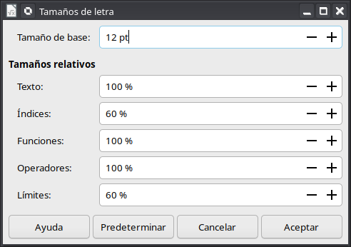

Tamaño del tipo de letra predeterminado para las fórmulas
Para cambiar el tamaño del tipo de letra predeterminado utilizado para todas las fórmulas en Math u otro componente de LibreOffice:
- Antes de insertar cualquier fórmula en el documento, vaya a Formato > Tamaños de letra en el menú o vaya a la página Propiedades de la Barra lateral y haga clic en Tamaños de letra para abrir el diálogo Tamaños de letra (figura 9).
- Seleccione un tamaño de letra diferente utilizando las flechas del campo Tamaño de base o escriba un nuevo tamaño directamente.
- Haga clic en Predeterminar y confirme los cambios en el campo Tamaño de base. Cualquier fórmula creada a partir de este punto utilizará el nuevo tamaño de base para la letra en las fórmulas.
- Haga clic en Aceptar para guardar los cambios y cerrar el diálogo.

Opciones de tamaño de letra
El diálogo Tamaños de letra (figura 9) especifica los tamaños de letra para una fórmula. Seleccione un tamaño de base y todos los elementos de la fórmula se ajustarán con relación a este tamaño.
- Tamaño de base – Todos los elementos de una fórmula se escalan proporcionalmente al tamaño de base. Para cambiar el tamaño de base, seleccione o escriba el tamaño deseado en puntos (pt). También puede usar otras unidades de medida u otras métricas, que se convertirán automáticamente en puntos. Por ejemplo, si ingresa 1in o 1", Math convierte el valor a 72 puntos.
- Tamaños relativos – En esta sección puede determinar los tamaños de letra para cada tipo de elemento, con referencia al tamaño de base definido arriba.
- Predeterminar – Haga clic en este botón para guardar los cambios como predeterminados para todas las fórmulas nuevas. Aparece un mensaje de confirmación.

Tipos de letra para las fórmulas
El tipo de letra predeterminado en Math para las fórmulas matemáticas es OpenSymbol. También puede cambiar el tipo de letra usado en las fórmulas.

Tipos de letra para la fórmula seleccionada
Para cambiar el tipo de letra utilizado en la fórmula seleccionada en Math o en otro componente de LibreOffice:
- Haga clic en algún punto en el lenguaje de marcado dentro del Editor de fórmulas.
- Vaya a Formato > Tipos de letra en el menú o vaya a la página Propiedades de la Barra lateral y haga clic en Tipos de letra para abrir el diálogo Tipos de letra (figura 10).
- Seleccione un nuevo tipo de letra con las opciones de las listas desplegables para cada uno de los diversos elementos de las fórmulas.
- Si el tipo de letra que desea utilizar no aparece en la lista desplegable, haga clic en Modificar y seleccione la opción en el menú contextual para abrir el diálogo Tipos de letra. Seleccione el tipo de letra que desea utilizar y haga clic en Aceptar para agregarla a la lista desplegable de esa opción.
- Haga clic en Aceptar para guardar los cambios y cerrar el diálogo Tipos de letra.
Figura 10: Diálogo Tipos de letra
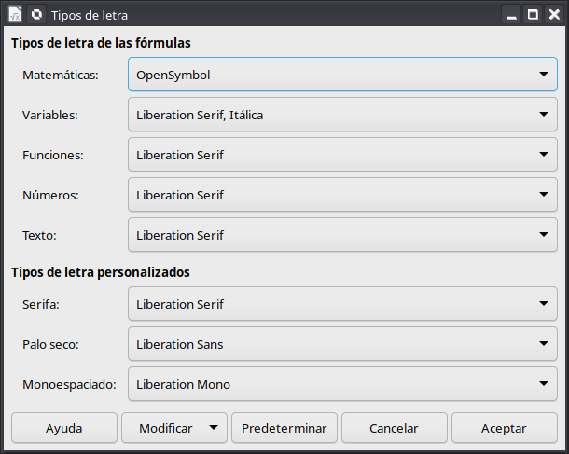

Tipo de letra predeterminado para las fórmulas
Para cambiar el tipo de letra predeterminado utilizado en todas las fórmulas de Math u otro componente de LibreOffice:
- Antes de insertar cualquier fórmula en el documento, vaya a Formato > Tipos de letra en el menú o vaya a la página Propiedades de la Barra lateral y haga clic en Tipos de letra para abrir el diálogo Tipos de letra (figura 10).
- Seleccione un nuevo tipo de letra con las opciones de las listas desplegables para cada uno de los diversos elementos de las fórmulas.
- Si el tipo de letra que desea utilizar no aparece en la lista desplegable, haga clic en Modificar y seleccione la opción en el menú contextual para abrir el diálogo Tipos de letra. Seleccione el tipo de letra que desea utilizar y haga clic en Aceptar para agregarla a la lista desplegable de esa opción.
- Haga clic en Predeterminar y confirme los cambios para los elementos de las fórmulas. Cualquier fórmula creada a partir de este punto utilizará el nuevo tipo de letra.
- Haga clic en Aceptar para guardar los cambios y cerrar el diálogo.

Opciones del diálogo Tipo de letra
Puede definir los tipos de letra que se pueden aplicar en los elementos de las fórmulas.
- Tipos de letra de las fórmulas – Define el tipo de letra utilizado para las variables, funciones, números y texto que conforman una fórmula.
- Tipos de letra personalizados – En esta sección (figura 10) se definen las categorías de los tipos de letra que darán formato a otros componentes de texto en una fórmula. Tendrá a su disposición las familias o categorías básicas Serifa, Paloseco y Monoespaciado. Se pueden agregar otras familias de letras a cada categoría básica estándar instalada; para ello haga clic en el botón Modificar. Cada tipo de letra instalada en un sistema está disponible para su uso.
- Modificar – Haga clic en una de las opciones del menú desplegable para acceder al diálogo Tipo de letra, donde se pueden definir el tipo de letra y los atributos para el elemento respectivo de la fórmula y para los tipos de letra personalizados.
- Predeterminar – Haga clic en este botón para que los cambios queden guardados como predeterminados para todas las fórmulas nuevas. Aparece un mensaje de confirmación.
- Nota
Cuando se selecciona un nuevo tipo de letra para un elemento de las fórmulas, el tipo de letra anterior permanece en la lista desplegable y se puede volver a seleccionar.
- Nota
Las variables deben usar el tipo de letra con el atributo Itálica, así que asegúrese de que la opción Itálica esté seleccionada para el tipo de letra que desea utilizar. Para todos los demás elementos, utilice la forma básica de un tipo de letra. El estilo se puede alterar en la propia fórmula con los comandos de formato italic o bold para cambiar a itálica o negrita y nitalic o nbold para desactivar el cambio.

Ajuste del espaciado de la fórmula
En Math el espaciado entre los elementos de una fórmula se especifica como un porcentaje en relación con el tamaño de base definido para los tamaños de tipo de letra.

Espaciado para la fórmula seleccionada
Para cambiar el espaciado utilizado en la fórmula seleccionada en Math o desde otro componente de LibreOffice:
- Haga clic en algún punto del lenguaje de marcado en el Editor de fórmulas.
- Vaya a Formato > Espaciado en el menú o vaya a la página Propiedades de la Barra lateral y haga clic en Espaciado para abrir el diálogo Espaciado (figura 11).
- Haga clic en Categoría y seleccione una de las opciones de la lista desplegable. Las opciones del diálogo Espaciado cambian según la categoría seleccionada.
- Introduzca nuevos valores para cada opción de la categoría elegida y haga clic en Aceptar.
- Compruebe el resultado en su fórmula. Si no le satisface, repita los pasos anteriores.
Figura 11: Diálogo Espaciado
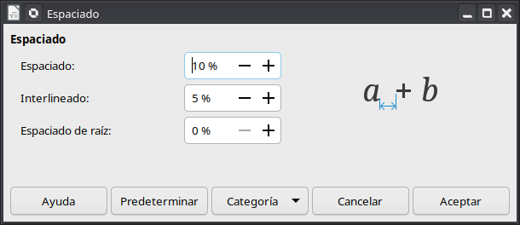

Espaciado predeterminado para las fórmulas
Para cambiar el espaciado predeterminado utilizado para todas las fórmulas en Math o en otro componente de LibreOffice:
- Antes de insertar fórmulas en el documento, vaya a Formato > Espaciado en el menú o haga clic en el botón de Espaciado de la página Propiedades en la Barra lateral para abrir el diálogo Espaciado (figura 11).
- Haga clic en Categoría y seleccione una de las opciones de la lista desplegable. Las opciones del diálogo Espaciado cambian según la categoría seleccionada.
- Introduzca nuevos valores para las opciones de la categoría seleccionada.
- Haga clic en Predeterminar y confirme los cambios en el espaciado de la fórmula. Cualquier fórmula creada a partir de este punto utilizará el nuevo espaciado para las fórmulas.
- Haga clic en Aceptar para guardar los cambios y cerrar el diálogo.
- Nota
Si ya ha insertado fórmulas en su documento y cambia el espaciado, solo las fórmulas insertadas después del cambio de espaciado utilizarán la nueva configuración predeterminada. Las fórmulas insertadas con anterioridad deben modificarse manualmente para que adquieran el nuevo formato.

Opciones de espaciado
Use el botón Categoría en el diálogo Espaciado (figura 12) para seleccionar el elemento de las fórmulas para el que quiere hacer ajustes en el espaciado. Las opciones presentadas en el diálogo dependen de la categoría seleccionada. En una ventana de previsualización se muestran los espacios que pueden modificarse para cada opción a través de los cuadros respectivos.
Figura 12: Diálogo Espaciado – Menú desplegable Categoria
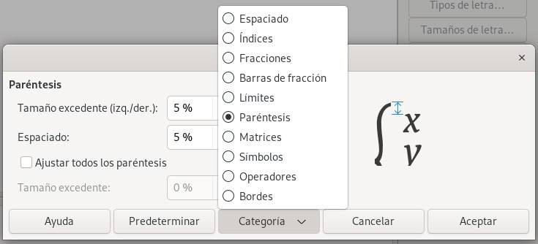
- Espaciado – Esta opción se refiere a los espacios entre variables y operadores (Espaciado), entre filas (Interlineado) y entre radical y radicando (Espaciado de raíz).
- Índices – Determina el espacio para los superíndices y subríndices.
- Fracciones – Determina el espacio entre la línea de fracción y el numerador o denominador.
- Barras de fracción – Determina la Longitud excesiva y el Peso (espesor) de las líneas de fracción.
- Límites – Determina los espacios entre el signo sumatorio y los límites superior e inferior.
- Paréntesis – Determina el espaciado entre paréntesis, llaves o corchetes y contenido.
- Tamaño excedente (izq./der.) – Determina la distancia vertical entre el borde superior del contenido y el extremo superior del paréntesis, llave o corchete.
- Espaciado – Determina la distancia horizontal entre el contenido y los paréntesis, llaves o corchetes.
- Ajustar todos los paréntesis – Habilite para escalar todos los paréntesis, llaves o corchetes. Si después ingresa a over b en el Editor de fórmulas, los paréntesis, llaves o corchetes serán tan altos como el contenido. Puede obtener el mismo efecto con el operador left( a over b right).
- Tamaño excedente – Ajusta el porcentaje de exceso de tamaño. Cuando selecciona 0%, los paréntesis, llaves o corchetes se ajustan para que rodeen el argumento a la misma altura. Cuanto mayor sea el porcentaje, mayor será el espacio vertical entre el contenido de los paréntesis y su extremo externo. Este campo solo puede usarse cuando se ha habilitado la casilla Ajustar todos los paréntesis.
- Matrices – Determina el espaciado relativo entre los elementos de la matriz.
- Interlineado – Determina el espaciado entre las filas de elementos de una matriz.
- Espaciado entre columnas – Determina el espacio entre los elementos de la matriz en una columna.
- Símbolos – Determina el espacio relativo para los elementos de las matrices.
- Altura primaria – Determina la altura de los elementos relativo a la línea de base.
- Espaciado mínimo – Determina la distancia mínima entre un símbolo y una variable.
- Operadores – Determina los espacios entre los operadores y las variables o números.
- Tamaño excedente – Determina la altura desde la variable hasta el borde superior del operador.
- Espaciado – Determina la distancia horizontal entre operadores y variables.
- Bordes – Agrega un borde a una fórmula. Esta opción es especialmente útil si desea integrar la fórmula a un archivo de texto en Writer. Al hacer los ajustes evite usar el valor 0, ya que crea problemas de visualización al texto que rodea el punto de inserción.
- El botón Predeterminar guarda los ajustes como configuración predeterminada para las fórmulas nuevas. Aparecerá un diálogo de confirmación para guardar los cambios.

Ajuste de la alineación de la fórmula
La configuración de alineación determina cómo los elementos de una fórmula, ubicados uno encima del otro, se alinean horizontalmente entre sí.
- Notas
No es posible alinear fórmulas sobre un carácter en particular y la alineación de fórmulas no se aplica a los elementos de texto. Los elementos de texto siempre se alinean a la izquierda.
Independientemente del uso de la alineación de fórmulas que se indica a continuación, es posible alinear fórmulas con los comandos alignl, alignc y alignr. Estos comandos también funcionan para elementos de texto.

Alineación en la fórmula seleccionada
Para cambiar la alineación utilizada en la fórmula seleccionada en Math o en otro componente de LibreOffice:
- Haga clic en cualquier lugar del lenguaje de marcado en el Editor de fórmulas.
- Vaya a Formato > Alineación en el menú o haga clic en el botón Alineación en la página Propiedades de la Barra lateral para abrir el diálogo Alineación (figura 13).
- Seleccione Izquierda, Centrado o Derecha para ajustar la alineación horizontal.
- Haga clic en Aceptar y verifique el resultado en la fórmula. Si no le satisface, repita los pasos anteriores.
Figura 13: Diálogo Alineación
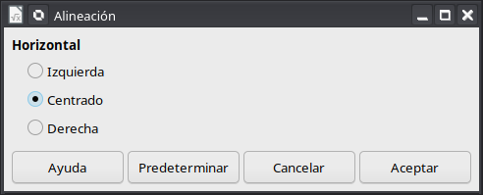
- Nota
Independientemente de la opción de alineación seleccionada en el diálogo Alineación, es posible alinear secciones de una fórmula utilizando los comandos alignl, alignc y alignr. Por ejemplo, pueden ser útiles para alinear fórmulas en matrices. Estos comandos también funcionan para elementos de texto.

Alineación predeterminada
Para cambiar la alineación predeterminada utilizada en todas las fórmulas en Math o en otro componente de LibreOffice:
- Antes de insertar cualquier fórmula en el documento, vaya a Formato > Alineación en el menú o haga clic en el botón Alineación en la página Propiedades de la Barra lateral para abrir el diálogo Alineación (figura 13).
- Seleccione Izquierda, Centrado o Derecha para ajustar la alineación horizontal.
- Haga clic en Predeterminar y confirme los cambios en la alineación de la fórmula. Cualquier fórmula creada a partir de este momento utilizará la nueva alineación.
- Haga clic en Aceptar y verifique el resultado en su fórmula. Si no le satisface, repita los pasos anteriores.
- Nota
Si ya ha insertado fórmulas en un documento y cambia la alineación de fórmulas, solo las fórmulas insertadas después del cambio de alineación utilizarán la nueva configuración predeterminada. Las fórmulas insertadas con anterioridad deben modificarse manualmente para que adquieran el nuevo formato.

Cambio del color de la fórmula

Color del carácter
El color de los caracteres utilizados en una fórmula se cambia mediante el uso del comando color del lenguaje de marcado. Este comando solo funciona sobre el elemento de la fórmula que sigue inmediatamente. Al ingresar el lenguaje de marcado color red 5 times 4 se obtiene la expresión . Observe que solo el número 5 es rojo.
Para cambiar el color de toda la fórmula, tiene que encerrar la fórmula completa entre llaves, al ingresar color red {5 times 4} se obtiene como resultado .

Colores por su nombre
Puede cambiar el color de la fuente de manera rápida dando clic en uno de los colores disponibles en la sección Atributos del panel Elementos. Para información sobre los nombres de colores disponibles, consulte el «Apéndice A. Referencia de comandos» en la Guía de Math.

Colores por valores RGB
Es posible utilizar colores personalizados usando valores RGB (red/rojo, green/verde y blue/azul) que van desde 0 a 255. Esto se hace usando la orden del lenguaje de marcado color rgb R G B, donde R, G y B corresponden a los valores rojo, verde y azul del color deseado.
Ejemplo
A continuación se muestra un ejemplo donde el texto «variable de decisión» utiliza el color siena, que se define por los valores RGB 160, 82 y 45.
"Que " x_ij " sea una " color rgb 160 82 45 "variable de decisión " "en el problema bajo consideración"
Math creará la siguiente salida:
.

Colores por valores hexadecimales
Math ahora admite colores HTML definidos por un código hexadecimal. Utilice el comando del lenguaje de marcado color hex 000000, donde 00000 es el código hexadecimal . Por ejemplo, el comando color hex FF0000 "decisión" crea la salida .
- Nota
Generalmente, el código de colores hexadecimal se compone de un signo # seguido de seis caracteres alfanuméricos. En Math solo se deben usar los seis caracteres alfanuméricos (se prescinde del símbolo #). Además, los caracteres alfabéticos deben estar en mayúsculas ya que no reconoce minúsculas.

Color de fondo
No es posible seleccionar un color de fondo para las fórmulas en LibreOffice Math. El color de fondo para una fórmula está determinado por el color del documento o marco en el que se ha insertado la fórmula. En los documentos de LibreOffice, puede usar las propiedades del objeto para cambiar el color de fondo de una fórmula. Para ver más detalles, vea «Fondo y bordes» más adelante.

Crear bibliotecas de fórmulas
Si inserta regularmente las mismas fórmulas en sus documentos, puede crear una biblioteca de fórmulas utilizando las que ya ha creado con el Editor de fórmulas. Las fórmulas individuales se pueden guardar como archivos separados usando el formato ODF con la extensión de archivo .odf o usando el formato MathML con la extensión .mml.
Puede usar LibreOffice Math, Writer, Calc, Draw o Impress para crear sus fórmulas y su biblioteca de fórmulas.

Usando Math
- Cree una carpeta en su equipo para que contenga sus fórmulas.
- En LibreOffice, vaya a Archivo > Nuevo > Fórmula en el menú o haga clic en Fórmula de Math en el Centro de inicio para abrir Math y crear su fórmula utilizando el Editor de fórmulas. Consulte la sección «Fórmulas como un archivo independiente» al principio de este capítulo para más información.
- Vaya a Archivo > Guardar como en el menú o utilice el atajo del teclado Ctrl+Mayús+S para abrir el diálogo Guardar.
- Vaya a la carpeta creada en el paso 1.
- Escriba un nombre significativo a la fórmula en el campo Nombre.
- Seleccione en la lista desplegable Tipo de archivo el formato que usará para guardar su archivo: Fórmula ODF .odf nativo de LibreOffice o MathML 2.0 .mml.
- Haga clic en Guardar para guardar la fórmula y cerrar el diálogo.

Usando Writer, Calc, Draw o Impress
- Cree una carpeta en su equipo para que contenga sus fórmulas.
- Abra un documento con Writer, Calc, Draw o Impress.
- Vaya a Insertar > Objeto > Objeto de fórmula en el menú para abrir el Editor de fórmulas y cree su fórmula. Consulte «Fórmulas en documentos de LibreOffice» al principio de esta guía para más información.
- Haga clic con el botón derecho en el objeto de fórmula y seleccione Guardar copia como en el menú contextual para abrir el diálogo Guardar.
- Vaya a la carpeta creada en el paso 1.
- Escriba un nombre que indique el contenido de la fórmula en el campo Nombre.
- Seleccione en la lista desplegable Tipo de archivo el formato que usará para guardar su archivo: Fórmula ODF .odf nativo de LibreOffice o MathML 2.0 .mml.
- Haga clic en Guardar para guardar la fórmula y cerrar el diálogo.

Uso de la biblioteca de fórmulas
No es posible insertar fórmulas desde su biblioteca a un documento arrastrando y soltando con el ratón, ni usando Insertar > Archivo en la barra menú. Las fórmulas deben ser insertadas como objetos OLE.
- Abra el documento en Writer, Calc, Draw o Impress.
- Vaya a Insertar > Objeto OLE > Objeto OLE en el menú para abrir el diálogo Insertar objeto OLE.
- Seleccione la opción Crear a partir de un archivo.
- Haga clic en Buscar para abrir un diálogo del explorador de archivos de su sistema.
- Vaya a la carpeta que contiene su biblioteca de fórmulas.
- Seleccione la fórmula que desea insertar y haga clic en Abrir o haga doble clic en la fórmula.
- Haga clic en Aceptar para insertar la fórmula como un objeto OLE en el documento y cerrar el diálogo.

Fórmulas en Writer
Cuando se inserta una fórmula en un documento de Writer, la fórmula se agrega dentro de un marco y es tratada como un objeto OLE. Al hacer doble clic en una fórmula insertada, se abrirá el Editor de fórmulas de LibreOffice Math, lo que le permitirá editar la fórmula.
A continuación se explican las opciones disponibles para cambiar cada fórmula individual dentro del documento de Writer. Consulte los capítulos sobre estilos en la Guía de Writer para más información sobre cómo cambiar la configuración predeterminada del estilo de marco para los objetos OLE.

Numeración automática de fórmulas
La numeración automática de fórmulas con fines de referencia cruzada solo se puede realizar en LibreOffice Writer. La forma más fácil de agregar fórmulas numeradas en secuencia es usar la entrada de Texto automático núm para Numeración de fórmulas usando los siguientes pasos:
- Inicie una nueva línea en el documento.
- Escriba núm y pulse la tecla F3. Alternativamente puede ir a Herramientas > Texto automático en el menú para abrir el diálogo Texto automático y haga clic en la flecha localizada a la izquierda de la categoría Estándar para desplegar las diferentes opciones, busque y seleccione Numeración de fórmulas y pulse en Insertar. Con ambos procedimientos se inserta una tabla de dos columnas sin bordes en el documento, donde la columna de la izquierda contiene una fórmula de ejemplo y la columna de la derecha contiene un número de referencia, como se muestra a continuación.
(1)
- Elimine la fórmula de muestra e inserte su fórmula como un objeto en la columna de la izquierda.
Si lo desea puede primero insertar la requerida fórmula en el documento, luego llevar a cabo los pasos 1 y 2 anteriores, reemplazando la fórmula de muestra con su fórmula.

Remisiones o referencias cruzadas
- Haga clic en el documento donde desea que aparezca la remisión.
- Vaya a Insertar > Remisión en el menú o haga clic en el botón Insertar remisión en la Barra de herramientas para abrir el diálogo Campos (figura 14).
- Haga clic en la pestaña Remisiones, luego seleccione Texto en la sección Tipo.
- En la sección Selección, seleccione el número de la fórmula a la que desea hacer referencia.
- En la sección Remitir utilizando, seleccione Texto referenciado y haga clic en Insertar.
- Cuando haya terminado de crear remisiones, haga clic en Cerrar para cerrar el diálogo.
Figura 14: Diálogo Campos - Página Remisiones
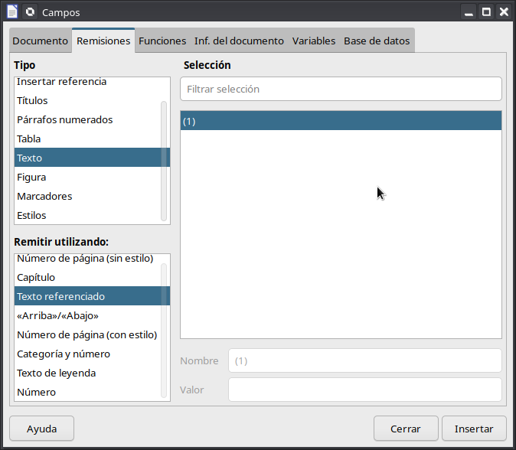
- Sugerencia
Para insertar el número de remisión sin paréntesis, seleccione Numeración en lugar de Texto referenciado en la sección Remitir utilizando.
- Nota
Si desea usar corchetes en lugar de paréntesis o si desea que el número de remisión esté separado de la fórmula por tabuladores en lugar de usar una tabla, consulte el capítulo sobre texto automático en la Guía de Writer.

Anclaje de las fórmulas
Una fórmula se trata como un objeto dentro de Writer cuando se inserta en un documento su anclaje predeterminado es Como carácter. Para cambiar el anclaje de un objeto de fórmula:
- Haga clic derecho en el objeto de fórmula seleccionado y elija Ancla en el menú contextual.
- Seleccione una nueva opción de anclaje en el submenú. Las posiciones de anclaje disponibles son Al párrafo, Al carácter o Como carácter.
De manera alternativa:
- Haga clic derecho en el objeto de fórmula y elija Propiedades en el menú contextual o Vaya a Formato > Marco y objeto > Propiedades en el menú para abrir el diálogo Objeto OLE (figura 15).
- En el diálogo Objeto OLE, asegúrese de se muestre la página Posición y tamaño y seleccione una nueva posición de anclaje en la sección Ancla.
- Haga clic en Aceptar para guardar los cambios y cerrar el diálogo Objeto OLE.
Figura 15: Opciones de Ancla en el Diálogo Objeto OLE
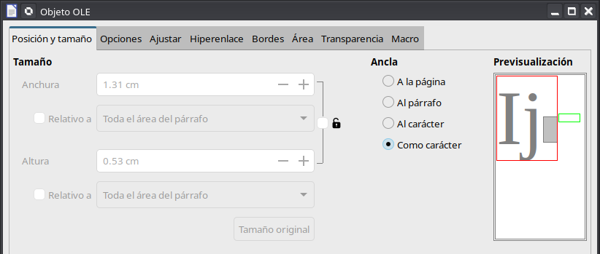
- Nota
Las opciones de anclaje no están disponibles en el diálogo Objeto OLE cuando realiza más cambios en las opciones disponibles para los estilos de marco. Para más detalles sobre cómo modificar los estilos de marcos, consulte la Guía de Writer.

Alineación vertical
La configuración predeterminada para la alineación vertical de los objetos de fórmula es usar la línea base del texto como referencia. Esta configuración se puede cambiar modificando el estilo del marco de la fórmula. Consulte los capítulos sobre estilos en la Guía de Writer para más información.
Para cambiar la posición de alineación vertical de un solo objeto de fórmula (suponiendo que está seleccionado el tipo de ancla Como carácter):
- Haga clic derecho en el objeto de fórmula seleccionado y elija Propiedades en el menú contextual o vaya a Formato > Marco y objeto > Propiedades para abrir el diálogo Objeto OLE (figura 15).
- Asegúrese de que se muestre la página Posición y tamaño y seleccione una nueva posición de alineación en la lista desplegable Vertical de la sección Posición. Las opciones de alineación vertical disponibles son: Superior, Inferior, Centro y Desde abajo.
- Si es necesario, escriba en el cuadro de texto un valor mayor o menor para la alineación vertical. Esta opción solo está disponible si se ha seleccionado la alineación vertical Desde abajo.
- Seleccione el tipo de alineación del texto de la lista desplegable Para en la sección Posición. Las opciones de alineación de texto disponibles son Línea de base, Carácter y Fila. (Para la alineación vertical Desde abajo, solo se tiene la opción Línea de base).
- Haga clic en Aceptar para guardar los cambios y cerrar el diálogo Objeto OLE.
- Nota
Si la sección Posición del diálogo Objeto está deshabilitada para el tipo de ancla Como carácter, vaya a Herramientas > Opciones > LibreOffice Writer > Ayudas de formato > Asistencia para disposición y deshabilite la casilla Alineación de línea de base matemática. Esta configuración se almacena con el documento y se aplica a todas las fórmulas que contiene. Cualquier documento nuevo creado también utilizará esta configuración para la Alineación de la línea base de Math.

Espaciado de objetos
Cuando se inserta en Writer un objeto de fórmula, este tiene un espaciado predefinido a cada lado. El valor predeterminado utilizado para el espaciado se establece dentro del estilo de marco para los objetos de fórmula y se puede cambiar modificando el estilo del marco de fórmula. Consulte los capítulos sobre estilos en la Guía de Writer para más información.
Puede ajustar individualmente el espaciado para cada objeto de fórmula dentro de un documento de la siguiente manera:
- Cree la fórmula en el documento de Writer.
- Haga clic con el botón derecho en el objeto de fórmula seleccionado y seleccione Propiedades en el menú contextual o vaya a Formato > Marco y objeto > Propiedades en el menú para abrir el diálogo Objeto OLE.
- Haga clic en la pestaña Ajustar (figura 16).
- En la sección Espaciado, ingrese el valor de espaciado para los valores Izquierda, Derecha, Superior e Inferior.
- Haga clic en Aceptar para guardar los cambios y cerrar el diálogo.
Figura 16: Diálogo Objeto – Página Ajustar
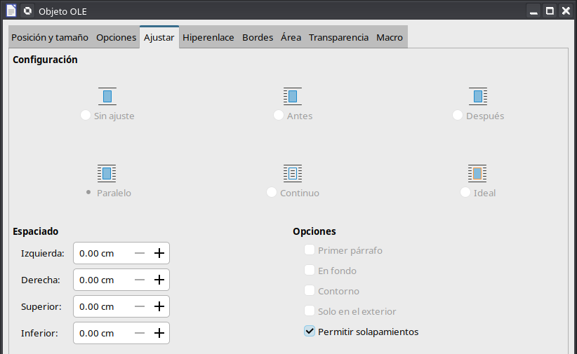

Modo texto
En fórmulas altas o grandes colocadas dentro de una línea de texto, los elementos de la fórmula pueden ser más altos que la altura del texto. Por lo tanto, para facilitar la lectura de las fórmulas altas o grandes, se recomienda insertarlas siempre en un párrafo separado del texto.
Sin embargo, si es necesario colocar una fórmula alta o grande dentro de una línea de texto, haga doble clic en la fórmula para abrir el Editor de fórmulas y luego vaya a Formato > Modo de texto en el menú. El Editor de fórmulas intentará reducir la fórmula para que se ajuste a la altura del texto. Los numeradores y denominadores de fracciones se reducen y los límites de integrales y sumas se colocan al lado del signo de integral o de sumatoria, como se muestra en el siguiente ejemplo.
Una fórmula en un párrafo separado:

y la misma fórmula incrustada en una línea de texto: usando el formato de modo de texto

Fondo y bordes
La configuración predeterminada para el fondo (relleno de área) y los bordes de los objetos de fórmula se establece mediante el estilo del marco de fórmula. Para cambiar esta configuración para el estilo del marco de fórmula, consulte los capítulos sobre estilos en la Guía de Writer. Sin embargo, para fórmulas individuales en el documento, puede cambiar el fondo y los bordes.
- Nota
El tamaño del marco en el que se coloca una fórmula cuando se inserta en un documento no se puede cambiar. El tamaño del marco de un objeto de fórmula depende de la configuración del tamaño del tipo de letra de la fórmula. Consulte «Tamaño de letra de la fórmula» anteriormente para más información.

Fondos
- En el documento, seleccione la fórmula donde desea cambiar el fondo.
- Haga clic con el botón derecho en el objeto de fórmula seleccionado y seleccione Propiedades en el menú contextual o vaya a Formato > Marco y objeto > Propiedades en el menú para abrir el diálogo Objeto OLE.
- Haga clic en la pestaña Área y use los botones para seleccionar el tipo de relleno que desea usar para la fórmula (figura 17).
- Seleccione las opciones que desea utilizar para el fondo de la fórmula. Las opciones cambian según el tipo de relleno seleccionado.
- Haga clic en Aceptar para guardar los cambios y cerrar el diálogo Objeto.
Figura 17: Diálogo Objeto – Página Área
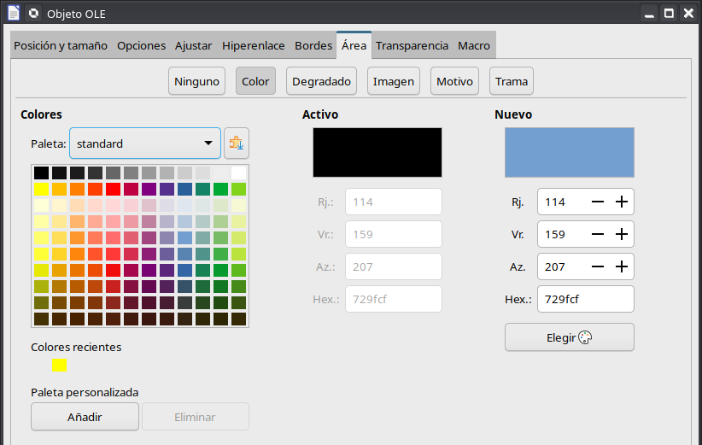

Bordes
- En el documento, seleccione la fórmula a la que desea cambiar los bordes.
- Haga clic con el botón derecho en el objeto de fórmula seleccionado y seleccione Propiedades en el menú contextual o vaya a Formato > Marco y objeto > Propiedades en el menú para abrir el diálogo Objeto OLE.
- Haga clic en la pestaña Bordes y selecciones las opciones que desea utilizar para los bordes de su fórmula (figura 18).
- Haga clic en Aceptar para guardar los cambios y cerrar el diálogo.
Figura 18: Diálogo Objeto – Página Bordes
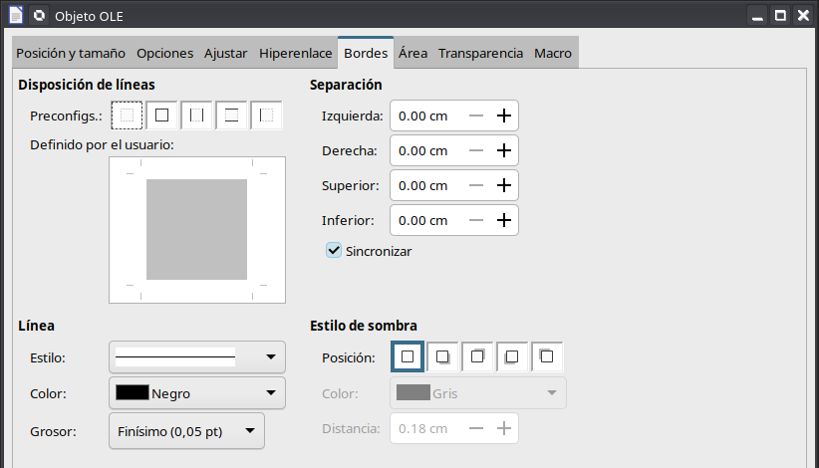

Inserción rápida de fórmulas
Si conoce el lenguaje de marcado para su fórmula, puede insertarlo rápidamente en el documento de Writer de la siguiente manera, sin necesidad de abrir el Editor de fórmulas:
- Escriba directamente la fórmula usando el lenguaje de marcado y en la posición deseada del documento.
- Seleccione el texto que acaba de escribir en el lenguaje de marcado.
- Vaya a Insertar > Objeto OLE > Objeto de fórmula en el menú para crear una fórmula a partir del lenguaje de marcado seleccionado
- Alternativamente, puede usar el atajo de teclado Alt+Mayús+E para crear la fórmula.

Fórmulas en Calc, Draw e Impress
En Calc, Draw e Impress, las fórmulas se insertan como objetos OLE sin fondo (relleno de área) ni bordes. Cada objeto de fórmula se inserta en una hoja de cálculo, dibujo o diapositiva de la siguiente manera:
- En Calc, las fórmulas se insertan en la celda seleccionada en una hoja de cálculo, sin un estilo asignado al objeto de fórmula.
- En Draw e Impress, las fórmulas se insertan en una posición central en el dibujo o diapositiva y, de forma predeterminada, se les asigna el estilo de objeto de dibujo Objeto sin relleno ni línea. Para obtener más información sobre cómo modificar o asignar estilos de objetos de dibujo, consulte la Guía de Draw o la Guía de Impress.

Anclar fórmulas en Calc, Draw e Impress

Calc
Un objeto fórmula se puede anclar en la hoja de cálculo de tres maneras: A la página (configuración predeterminada), A la celda o A la celda (redimensionar con celda). Para cambiar el tipo de anclaje de las fórmulas en una hoja de cálculo de Calc:
- Seleccione el objeto de fórmula en la hoja de cálculo.
- Haga clic con el botón derecho en la fórmula y seleccione Ancla en el menú contextual, Después, elija A la celda (redimensionar con celda) o A la celda o A la página. Alternativamente, vaya a Formato > Ancla en el menú y seleccione la opción deseada.
- Sugerencia
Si inserta una fórmula en una hoja de cálculo de Calc y esta aparece fuera de escala, puede arreglar el desajuste haciendo clic derecho en el objeto de fórmula y seleccionando la opción Tamaño original en el menú contextual.

Draw e Impress
Cuando se inserta una fórmula en un dibujo o diapositiva, se inserta como un objeto OLE flotante y no se ancla a ninguna posición particular en un dibujo o diapositiva.

Propiedades del objeto fórmula
Los objetos fórmula en Calc, Draw e Impress se pueden modificar como cualquier otro objeto que se haya colocado en una hoja de cálculo, dibujo o presentación, con la excepción del tamaño del objeto de fórmula y el cambio de formato de cualquier texto dentro de una fórmula. Para obtener más información sobre cómo cambiar las propiedades de los objetos, consulte la Guía de Calc, la Guía de Draw o la Guía de Impress.
Los siguientes puntos le ayudarán a seleccionar qué diálogo utilizar si desea cambiar las propiedades de los objetos de fórmula.
- Para fondos de fórmulas, use las distintas opciones de las páginas del diálogo Área.
- Para los bordes de las fórmulas, utilice las distintas opciones del diálogo Línea. Tenga en cuenta que los bordes de las fórmulas están separados de los bordes de las celdas en una hoja de cálculo de Calc.
- Para reposicionar con precisión un objeto de fórmula, use las distintas opciones en las páginas del diálogo Posición y tamaño.
- En Draw e Impress, puede organizar, alinear, agrupar, voltear, convertir, romper, combinar y editar puntos de objetos de fórmula.
- No se pueden cambiar los atributos de texto de un objeto de fórmula. El texto utilizado en una fórmula se establece en el Editor de fórmulas cuando crea la fórmula.
- El tamaño del objeto de fórmula se establece mediante el tamaño del tipo de letra de la fórmula cuando se crea la fórmula en el Editor de fórmulas. El tamaño del objeto de fórmula está protegido en el diálogo Posición y tamaño, pero este ajuste puede deshabilitarse, si así lo desea. Sin embargo, no se recomienda, ya que cambiar el tamaño de un objeto de fórmula mediante este diálogo podría provocar la distorsión de la fórmula y dificultar su lectura.

Fórmulas en gráficos
Ya que un gráfico dentro de una hoja de cálculo de Calc es un objeto OLE, no puede usar el Editor de fórmulas para crear una fórmula e insertarla dentro de un gráfico. Sin embargo, puede crear tanto el gráfico de Calc como el objeto fórmula de Math como objetos separados y después copiar y pegar la fórmula dentro del objeto gráfico:
- Cree el gráfico con LibreOffice Calc. Para una referencia completa sobre cómo crear gráficos, consulte la Guía de Calc.
- Haga clic en cualquier celda de la hoja de cálculo para que el gráfico no esté seleccionado.
- Inserte un objeto de fórmula de Math haciendo clic en Insertar > Objeto OLE > Objeto de fórmula
- Escriba la fórmula deseada en el Editor de fórmulas.
- Después de editar la fórmula, seleccione el objeto de fórmula de Math y pulse el atajo de teclado Ctrl+C para copiar el objeto al portapapeles.
- Haga doble clic en el gráfico para entrar en el modo de edición de gráficos y pulse el atajo del teclado Ctrl+V para pegar el objeto de fórmula dentro del gráfico.
- Ahora puede colocar el objeto en cualquier lugar que desee dentro del gráfico.
Si más adelante desea editar la fórmula, deberá repetir todo el proceso de creación, copiado y pegado del objeto de fórmula dentro del gráfico.

Fórmulas químicas
El propósito principal de Math es crear fórmulas matemáticas, pero también se puede usar para escribir fórmulas químicas. Sin embargo, en las fórmulas químicas, los símbolos químicos normalmente se escriben en mayúsculas y no usan caracteres en cursiva.
Para crear fórmulas químicas usando Math, cambie la fuente utilizada para las variables a una fuente que no sea cursiva. Para más información sobre cómo cambiar los tipos de letra en una fórmula, consulte «Tipos de letra para las fórmulas».
Para reacciones reversibles en fórmulas químicas, no hay símbolo para una flecha doble en Math. Si tiene una fuente disponible con los símbolos correctos para usar en fórmulas químicas, puede agregar estos símbolos al Catálogo. Consulte «Personalización del catálogo» para obtener más información.

Personalización
Esta sección explica cómo puede personalizar LibreOffice Math para que se adapte a la forma en que crea fórmulas y las inserta en documentos de LibreOffice. También puede consultar el «Capítulo 13 Personalizar LibreOffice» para una información más amplia sobre el tema.

Agregar atajos de teclado
Para facilitar la creación de documentos y adaptarse a su flujo de trabajo, puede agregar atajos de teclado a LibreOffice. Consulte el «Capítulo 13. Personalizar de LibreOffice».

Personalización del catálogo
Si usa regularmente algún símbolo que no está disponible en los predeterminados de Math, puede agregarlo al diálogo Símbolos (figura 19) mediante el diálogo Editar símbolos (figura 20). Mediante este diálogo puede agregar nuevos símbolos, editar los conjuntos de símbolos o modificar las notaciones de los símbolos. También puede definir nuevos conjuntos de símbolos, asignar nombres a símbolos o modificar los conjuntos existentes. Para detalles sobre los campos del diálogo Editar símbolos, consulte la Guía de Math.
Figura 19: Diálogo Símbolos
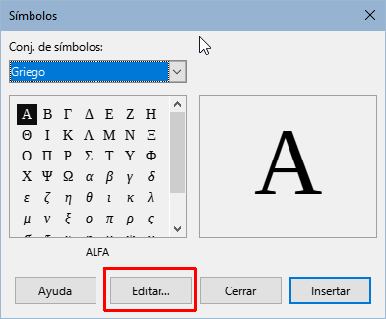
Figura 20: Diálogo Editar símbolos
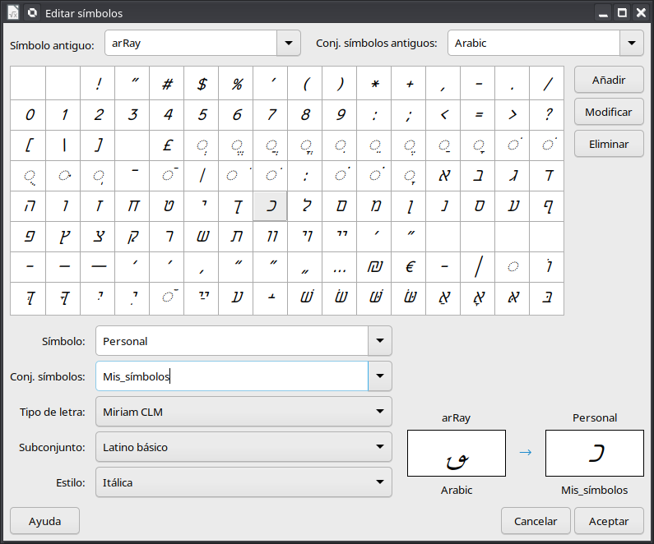
- Nota
Cuando se agrega un nuevo símbolo al catálogo, puede escribir un signo de porcentaje (%) seguido del nuevo nombre en el lenguaje de marcado en el Editor de fórmulas para que el nuevo símbolo aparezca en la fórmula. Recuerde que los nombres de los símbolos distinguen entre mayúsculas y minúsculas. Por ejemplo, %prime es un símbolo distinto de %Prime.

Agregar símbolos
- Vaya a Herramientas > Símbolos en el menú o haga clic en el icono Símbolos en la barra de herramientas Estándar para abrir el diálogo Símbolos.
- Haga clic en el botón Editar para abrir el diálogo Editar símbolos.
- Seleccione un tipo de letra en la lista desplegable Tipo de letra.
- Seleccione el carácter del símbolo que desee agregar. Es posible que deba desplazarse hacia abajo en este cuadro para encontrar el símbolo que desea usar. El recuadro de vista previa abajo, a la derecha muestra el nuevo símbolo.
- En el cuadro de texto Símbolo escriba un nombre representativo para el símbolo que va a agregar.
- En la lista desplegable Conjunto de símbolos, seleccione el nombre del conjunto al que pertenecerá el nuevo símbolo o escriba un nombre para crear un nuevo conjunto que albergue sus símbolos personalizados.
- Si es necesario, seleccione un estilo de letra en la lista desplegable Estilo: Estándar, Cursiva, Negrita o Negrita, Cursiva.
- Haga clic en el botón Añadir, luego haga clic en Aceptar para cerrar el diálogo. El nuevo símbolo y el conjunto de símbolos (si lo ha creado) estarán disponibles para su uso.
- Nota
Cuando vaya a editar un documento de Math en varios equipos, es útil incrustar todos los símbolos definidos por el usuario en ese documento, pues puede que en otro ordenador no tenga los mismos símbolos personalizados. Al incrustar todos los símbolos definidos por el usuario de su equipo en el documento, tendrá accesibles todos los símbolos que haya definido y podrá usarlos en el documento cuando lo abra en otro equipo. Para incrustar todos sus símbolos en un documento Math, vaya a Herramientas > Opciones > LibreOffice Math > Configuración, desmarque la opción Incrustar solo símbolos usados (tamaño de archivo más pequeño).

Editar símbolos

Modificar los nombres de los símbolos
Se puede cambiar el nombre de un símbolo de la siguiente manera:
- Abra el diálogo Símbolos como se describió anteriormente y pulse el botón Editar. Para abrir el diálogo Editar símbolos (figura 20).
- En la lista desplegable Conjunto símbolos antiguos, seleccione el conjunto de símbolos donde está agrupado el símbolo que desea modificar.
- Seleccione el nombre del símbolo que desea modificar en la lista desplegable Símbolo antiguo. El símbolo aparecerá en el recuadro izquierdo de vista previa.
- Escriba un nuevo nombre para el símbolo en el campo Símbolo o seleccione un nuevo nombre en la misma lista desplegable. El nuevo nombre del símbolo aparece encima del recuadro derecho de vista previa.
- Haga clic en Modificar y se cambiará el nombre del símbolo.
- Haga clic en Aceptar para cerrar el diálogo.

Desplazar símbolos
Puede mover un símbolo de un conjunto de símbolos a otro de la siguiente manera:
- En el diálogo Editar símbolos vaya a la lista desplegable Conjunto símbolos antiguos, seleccione el conjunto donde se encuentra el símbolo que desea mover.
- Seleccione el símbolo que desea mover en la lista desplegable Símbolo antiguo. El símbolo aparece en el recuadro izquierdo de la vista previa.
- En la lista desplegable Conjunto de símbolos, seleccione el conjunto al que desee mover eI símbolo. El nuevo nombre del símbolo aparece encima del recuadro derecho de vista previa.
- Haga clic en Modificar y el símbolo se moverá al nuevo conjunto de símbolos.
- Haga clic en Aceptar para cerrar el diálogo.

Eliminar símbolos
Puede eliminar un símbolo de un conjunto de símbolos de la siguiente manera:
- En el diálogo Editar símbolos vaya a la lista desplegable Conjunto símbolos antiguos, seleccione el conjunto de símbolos donde se encuentra el símbolo que desea eliminar.
- Seleccione el nombre del símbolo que quiere eliminar en la lista desplegable Símbolo antiguo. El símbolo aparecerá el recuadro izquierdo de vista previa.
- Haga clic en Eliminar y el símbolo se eliminará del conjunto de símbolos sin ninguna confirmación.
- Haga clic en Aceptar para cerrar el diálogo.
- Nota
La única forma de eliminar un conjunto de símbolos es eliminar todos los símbolos del conjunto. Al eliminar el último símbolo de un conjunto, el conjunto se elimina.

Espaciado de fórmulas
El acento grave (`) inserta un pequeño espacio adicional y la tilde (~) inserta un espacio mayor en las fórmulas. En la instalación básica de LibreOffice, estos símbolos se ignoran al final de una fórmula. Si está trabajando con texto en una fórmula, puede ser necesario incluir espacios al final de las fórmulas. Este ajuste solo es necesario cuando está trabajando con de Math. No es necesario cuando está insertando una fórmula en otro módulo de LibreOffice.
Para agregar un espacio al final de una fórmula en Math, vaya a Herramientas > Opciones LibreOffice Math > Configuración > Otras opciones en el menú y deshabilite la casilla Ignorar ` y ~ al final del renglón.

Escalado de código en la ventana del Editor de fórmulas
De forma predeterminada, el código en la ventana de entrada del Editor de fórmulas (Figura 1) se escala al 100 %. Puede cambiar el factor de escala yendo a Herramientas > Opciones > LibreOffice Math > Configuración en el menú y cambiando el porcentaje en el cuadro Ventana de entrada de código a escala en la sección Otras opciones. Por ejemplo, si cambia la escala al 150%, el código en la ventana de entrada aparecerá más grande. Esta configuración afecta al Editor de fórmulas en todos los componentes de LibreOffice. Sin embargo, solo se puede acceder a la sección de LibreOffice Math en el diálogo Opciones desde el componente Math. No está disponible cuando está editando una fórmula en un documento en cualquier otro componente de LibreOffice.

Extensiones
Si utiliza fórmulas con frecuencia en sus documentos, puede personalizar LibreOffice agregando extensiones diseñadas para ayudarle a crear fórmulas. Las extensiones se instalan fácilmente utilizando el Gestor de extensiones. Para más información sobre cómo instalar extensiones, consulte el «Capítulo 13. Personalizar LibreOffice».
Una extensión bastante útil es Formatting of All Math Formulas. Con ella puede dar formato a todas las fórmulas de Math en un documento Writer, Calc, Draw o Impress. También puede cambiar los tipos y tamaños de letra de todas las fórmulas de su documento. Para más información consulte: https://extensions.libreoffice.org/en/extensions/show/formatting-of-all-math-formulas.

Exportación e importación

Formato MathML
Además de exportar documentos en formato PDF, LibreOffice ofrece la posibilidad de guardar fórmulas en formato MathML. Este formato permite insertar fórmulas en documentos que se crearon con otro software o en páginas web.
- Nota
Algunos navegadores de Internet no son totalmente compatibles con el formato MathML y es posible que la fórmula no se muestre correctamente.
Si está trabajando en un documento de Math, vaya a Archivo > Guardar como en el menú o use el atajo del teclado Ctrl+Mayús+S para abrir el diálogo Guardar como. Seleccione MathML en la lista desplegable Tipo de archivo.
Si está trabajando en otro módulo de LibreOffice, haga clic con el botón derecho en el objeto fórmula y seleccione Guardar copia como en el menú contextual para abrir el diálogo Guardar como. Seleccione MathML en la lista desplegable Tipo de archivo.
En Math puede abrir directamente un archivo tipo MathML y también puede importar fórmulas MathML desde el portapapeles. Para ello, vaya a Herramientas > Importar MathML desde portapapeles en el menú.

Formatos de archivo de Microsoft
Para controlar cómo se importan y exportan las fórmulas en formato de Microsoft usando LibreOffice, vaya a Herramientas > Opciones > Cargar/guardar > Microsoft Office > Objetos incrustados y habilite o deshabilite las casillas de De MathType a LibreOffice Math o viceversa para cargar o guardar archivos.
- [C]: Cargar y convertir el objeto
- [G]: Convertir y guardar el objeto

[C]: Cargar y convertir el objeto
Seleccione esta opción si quiere que los objetos OLE de Microsoft se conviertan en objeto OLE de LibreOffice cuando se abra un documento de Microsoft en LibreOffice. En el caso de las fórmulas, los objetos MathType incrustados no deben superar las especificaciones de MathType 3.1 para que se carguen y conviertan correctamente. La información sobre el formato MathType se puede encontrar en https://docs.wiris.com/mathtype/index.html?lang=en.
Si un documento que contiene fórmulas OMML se guardó en formato .docx y se convirtió al formato .doc anterior, todos los objetos OMML se convertirán en imágenes y se mostrarán en LibreOffice como imágenes.

[G]: Convertir y guardar el objeto
Seleccione esta opción si los objetos OLE de LibreOffice se van a convertir y guardar en formato de archivo de Microsoft. LibreOffice convierte cualquier fórmula en un formato que se puede leer y modificar con Microsoft Equation Editor y MathType.
Cuando esta opción no está seleccionada, la fórmula se trata como un objeto OLE en la conversión a formato .doc y permanece vinculada a LibreOffice. Un doble clic en el objeto en Microsoft Office intentará iniciar LibreOffice.

